

Л Е Н И Н Г Р А Д С К А Я О Б Л А С Т Ь
Т О С Н Е Н С К И Й М У Н И Ц И П А Л Ь Н Ы Й Р А Й О Н

НИКОЛЬСКОЕ ГОРОДСКОЕ ПОСЕЛЕНИЕ

СОВЕТ ДЕПУТАТОВ ПЯТОГО СОЗЫВА

РЕШЕНИЕ

11.03.2025 № 37

О ежегодном отчёте главы администрации Никольского городского поселения Тосненского муниципального района Ленинградской области о результатах его деятельности, деятельности администрации Никольского городского поселения Тосненского муниципального района Ленинградской области за 2024 год, в том числе о решении вопросов, поставленных советом депутатов Никольского городского поселения Тосненского муниципального района Ленинградской области

Заслушав и обсудив ежегодный отчёт главы администрации Никольского городского поселения Тосненского муниципального района Ленинградской области о результатах его деятельности, деятельности администрации Никольского городского поселения Тосненского муниципального района Ленинградской области за 2024 год, в том числе о решении вопросов, поставленных советом депутатов Никольского городского поселения Тосненского муниципального района Ленинградской области, совет депутатов Никольского городского поселения Тосненского муниципального района Ленинградской области

РЕШИЛ:

1. Ежегодный отчёт главы администрации Никольского городского поселения Тосненского муниципального района Ленинградской области о результатах его деятельности, деятельности администрации Никольского городского поселения Тосненского муниципального района Ленинградской области за 2024 год, в том числе о решении вопросов, поставленных советом депутатов Никольского городского поселения Тосненского муниципального района Ленинградской области принять к сведению, согласно приложению к настоящему решению.
2. Обеспечить обнародование настоящего решения в порядке, установленном Уставом Никольского городского поселения Тосненского муниципального района Ленинградской области.

Глава Никольского городского поселения Э.Р. Сафаров

Приложение

к решению совета депутатов
Никольского городского поселения
Тосненского района
Ленинградской области
от 11.03.2025 №37

Отчет главы администрации о социально-экономическом развитии Никольского городского поселения Тосненского муниципального района Ленинградской области в 2024 году.

Уважаемый Эльшад Рафикович!
Уважаемые депутаты!

Сегодня мы подводим итоги социально-экономического развития Никольского городского поселения Тосненского муниципального района за 2024 год, которые являются общим результатом работы администрации, депутатского корпуса, трудовых коллективов предприятий, учреждений и организаций, и всех без исключения жителей города.
Несомненно, 2024 год был для нас не простым, но, тем не менее, произошло много замечательных и значимых для нашего муниципального образования событий.
Работа Администрации в отчетном периоде была направлена на решение вопросов местного значения, определенных Уставом муниципального образования, в соответствии с требованиями 131-го Федерального закона.

Основной стратегической целью Администрации были и остаются вопросы создания комфортных и безопасных условий проживания для его жителей.
В целях обеспечения экономической, социальной и финансовой стабильности в поселении, в течение всего года проводилась взвешенная бюджетная политика, направленная на реализацию мер по сохранению и увеличению налогового потенциала, привлечению инвестиций из бюджетов всех уровней.
Экономика поселения представляет собой многоотраслевое хозяйство. На территории сконцентрированы крупные, средние промышленные предприятия, малые бизнес-структуры.
Экономическая структура Никольского городского поселения представлена 6 крупными градообразующими предприятиями.
Объем отгруженных товаров собственного производства, выполненных работ и услуг составил 10, 8 млрд. руб., что на 4, 9 млрд. руб. или 186 % больше чем в 2023 году.
Основным из определяющих факторов социально-экономического развития территории является демографическая ситуация.
На 1 января 2025 года численность населения Никольского городского поселения составила 22 322 человека.
По данным ЗАГСа в 2024 году родилось 70 юных никольчан, что на 31 меньше, чем в 2023 году. На территории города проживает около 130 многодетных семей.
Количество умерших составило 203 человека, что на 13 человек меньше, чем в 2023 году. В результате коэффициент естественной убыли населения в 2024 году составил – 5,9 %. Это вызывает определенную обеспокоенность.

Занятость населения является важным критерием социально-экономического развития, так как обеспечение на территории поселения экономического благополучия, увеличение денежных доходов жителей напрямую зависит от обеспеченности трудоспособного населения достойного оплачиваемой работой.
Согласно статистическим данным по состоянию на 1 января 2025 года уровень зарегистрированной безработицы составил 0,15 %.
Средняя зарплата в 2024 году составила 54 010 рублей.
Общая задача руководителей предприятий и администрации состоит в том, чтобы привлекать и закреплять рабочие кадры на нашей территории, создавая современные условия труда и обеспечивая более высокий уровень заработной платы.
Основой для выполнения поселением своих полномочий и функций является бюджет муниципального образования. От полноты его финансового обеспечения зависят успех или неудачи в решении вопросов местного значения.
Фактическое исполнение бюджета городского поселения в 2024 году по доходам составило 289, 6 млн. рублей, рост по сравнению с 2023 годом составил 49,3 млн. рублей
Структура по видам доходов сложилась следующая:
Налоговые доходы составили 77, 9 % или 143, 9 млн. рублей. Рост по сравнению с 2023 годом 46, 8 млн. рублей.
Неналоговые доходы составили 22, 1 % или 38, 1 млн. рублей. Рост составил 5, 2 млн. рублей.

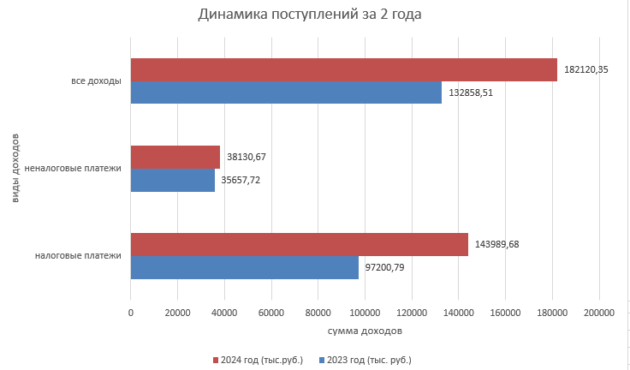

Администрация поселения занимает активную позицию по привлечению средств из бюджетов других уровней и участвует в различных государственных программах Ленинградской области, которые позволяют получить дополнительные средства в бюджет для решения социально-экономических задач.
В 2024 году безвозмездные поступления в бюджет составили 37,1 % или 107,4 млн. рублей
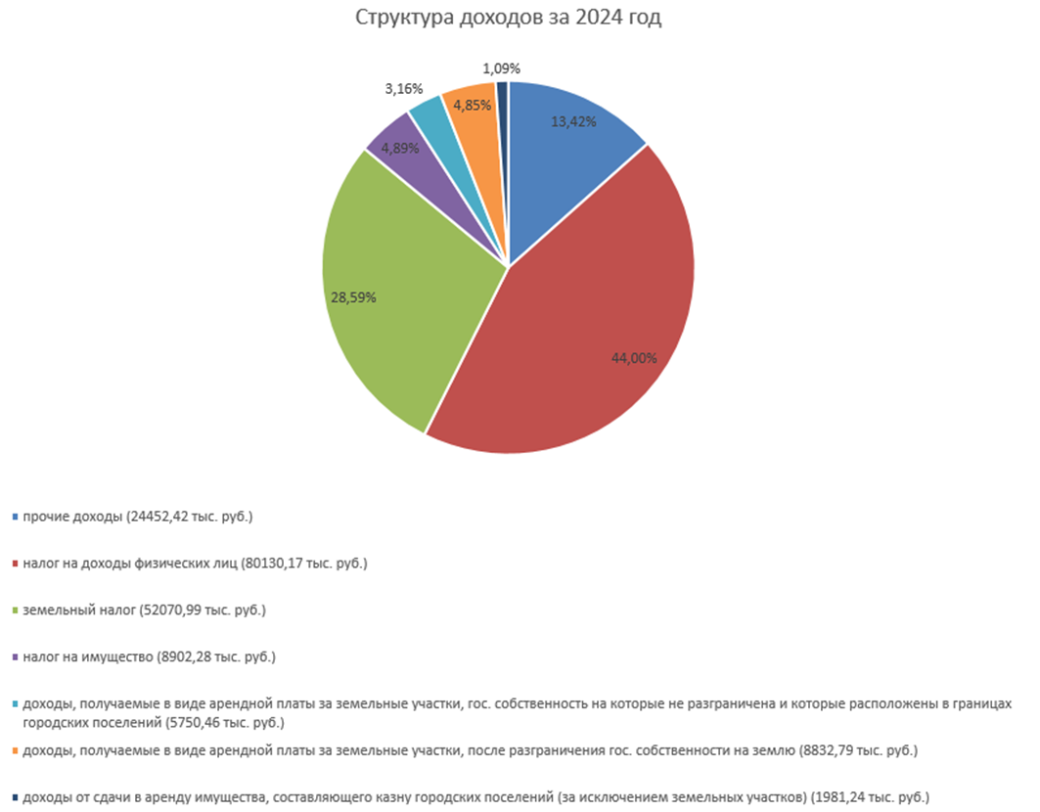

За счет средств областного и федерального бюджетов в 2024 году реализованы следующие мероприятия:
- обеспечение жильем молодых семей государственной программы Ленинградской области – 17, 3 млн. рублей
- развитие общественной инфраструктуры – 4, 2 млн. рублей
- реализация программы «Формирование комфортной городской среды», благоустройство общественной территории «Власьев ручей» – 13 млн. рублей;
- реализация мероприятий в рамках содействия участию населения в осуществлении местного самоуправления - 394,7 тыс. рублей.

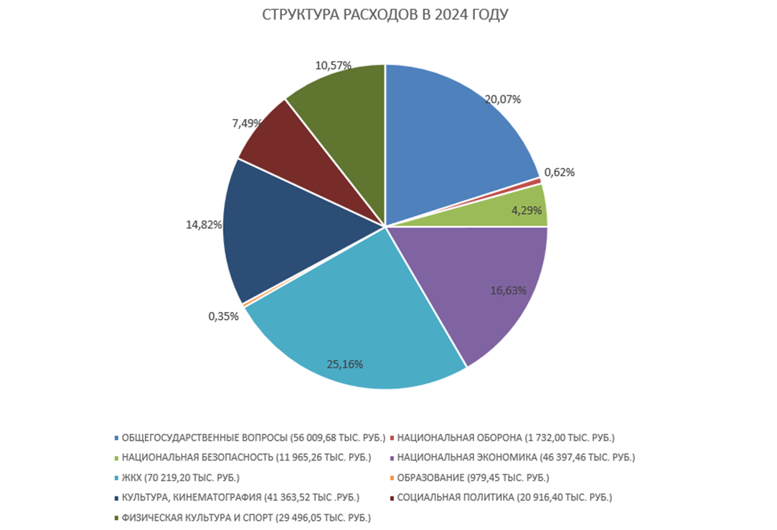

Необходимо отметить, что в 2024 году администрацией города была продолжена работа по «программному» бюджету.
На территории Никольского городского поселения реализовано 13 муниципальных программ. Главными направлениями являлись расходы на благоустройство, дорожное хозяйство, жилищно-коммунальную и социально-культурную сферы.
Основой формирования бюджета и планомерного увеличения его доходов является эффективное управление муниципальным имуществом и земельными ресурсами, находящимися в собственности муниципального образования.
В 2024 году начата ревизия муниципального имущества и постановка его на учет в государственные электронные системы учета.
На территории Никольского городского поселения 154 многоквартирных дома с общей площадью земельных участков в 225, 1 тысяч кв.м., более 1000 домовладений, 24,9 км дорог, из них 10,5 км с грунтовым покрытием, 3 км тротуаров, объектов благоустройства площадью 20 тыс. кв.м.
Жилищно-коммунальные услуги в многоквартирных домах, расположенных на территории Никольского городского поселения, предоставляют 5 управляющих организаций.
Администрация является учредителем ООО «ЖКХ», которая обслуживает 44 многоквартирных дома в городе Никольское.
В целях обеспечения нормальной деятельности предприятия в 2024 году по инициативе администрации проведён аудит, по результатам которого выявлена неэффективная налоговая политика предприятия, в результате которой за период 2023 и 1 полугодие 2024 годов сумма излишне выплаченных налогов составила более 9 млн. рублей.
Принято решение о переводе работы предприятия на упрощенную систему налогообложения.
В октябре 2024 года главой Никольского городского поселения Сафаровым Эльшадом Рафиковичем и генеральным директором Управляющей компании проведено совместное совещание с председателями советов домов, расположенных на территории обслуживания. Целью встречи стало выявление наиболее проблемных и сложных вопросов качества предоставляемых услуг населению. В результате встречи приняты решения по эффективному устранению выявленных недостатков.
Для повышения оперативности и обеспечения работы аварийных бригад для нужд предприятия приобретен автомобиль «УАЗ». Это позволило повысить качество обслуживания населения.
Теплоснабжающей организацией на территории поселения является акционерное общество «Тепловые сети». В зоне ответственности находится 5 котельных. В рамках проведения отопительного сезона 2024-2025 года техническое обслуживание, текущий ремонт технологического оборудования на объектах предприятия проведены в полном объеме. Отопительный сезон 2024-2025 года начат своевременно.
В области водоснабжения и водоотведения гарантирующей организацией на территории Никольского городского поселения является акционерное общество «ЛОКС».
Все сети водоснабжения и водоотведения, а также объекты, относящиеся к данной сфере переданы в собственность Ленинградской области, однако, в настоящий момент на территории поселения существуют определенные проблемы: ветхие сети, требующие замены и значительных финансовых средств. Помимо этого, канализационно-насосные станции и водопроводные станции требуют реконструкции. Администрация ведет активную работу, направленную на решение данной проблемы.
Одним из самых актуальных вопросов был и остается вопрос благоустройства территории, создание наиболее благоприятных и комфортных условий для проживания и здоровья человека.
В течение года проводились плановые работы по благоустройству, содержанию и уборке дворовых территорий и дорог местного значения.
В 2024 году за счет средств местного бюджета был проведен ремонт дорог общего пользования местного значения общей протяженностью 3374, 5 п.м. площадью в 14 000 м2:
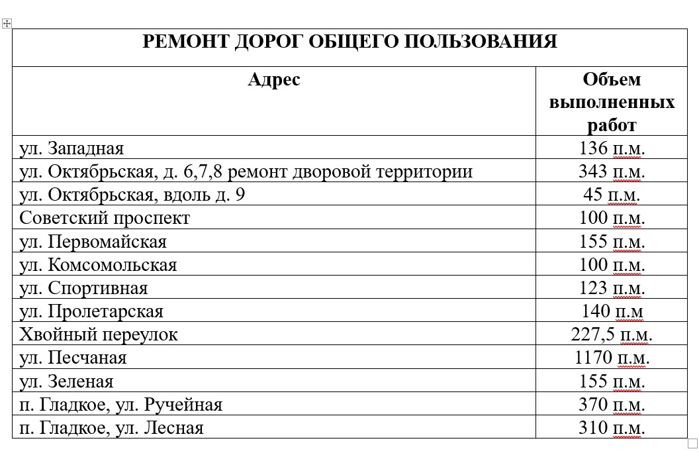
В сравнении с 2023 годом протяженность отремонтированных дорог составила 336,5 %, т.е. в 2024 году отремонтировано дорог более чем в 3 раза больше.

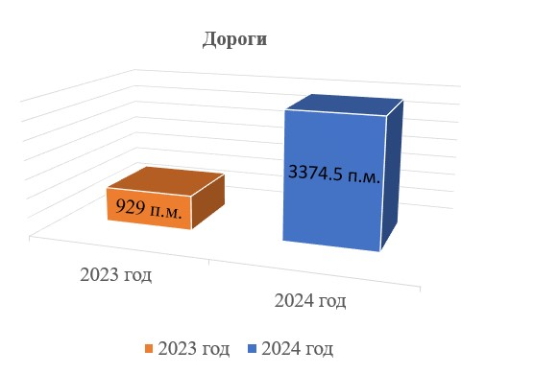

В рамках благоустройства территорий в 2024 году, выполнены работы по устройству тротуаров протяженностью 1730 п.м, общей площадью в 2249 м2:
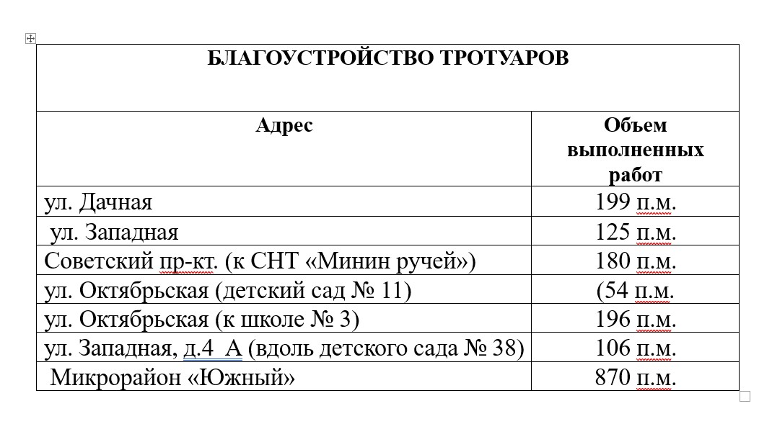

Необходимо отметить, что 2023 году благоустройство и строительство тротуаров не проводилось.

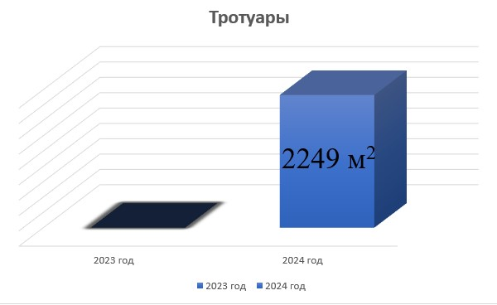

Стоит отметить, что работы по устройству тротуара по ул. Октябрьская (детский сад № 11) Администрацией не приняты по причине несоответствия качества работ, установленным законодательством в сфере строительства.

В рамках исполнения федерального проекта «Формирование комфортной городской среды», в 2024 году на территории Никольского городского поселения реализован самый крупный проект благоустройства – общественная территория «Власьев ручей» площадью 5530 м2. Стоимость проекта составила 13 млн. рублей.
В 2025 году Администрацией подана заявка на участие в конкурсном отборе территорий для благоустройства в 2026 году. В настоящее время Администрацией пройден региональный этап голосования, по результатам которого победила территория по адресу:
г. Никольское, Советский проспект 227.
По инициативным предложениям граждан, в рамках региональной программы, Администрацией проведены работы по обустройству детских площадок на ул. Первомайская и ул. Школьная в п. Гладкое.
В рамках благоустройства в 2024 году администрацией выполнены работы по опиловке деревьев, скашиванию травы, содержанию контейнерных и детских площадок, уходу за зелеными насаждениями, акарицидной обработке территории поселения и борьбе с борщевиком Сосновского, а также по содержанию и комплексной уборке территории Никольского городского поселения.

Все расходы на развитие и поддержание нормативного функционирования жилищно-коммунальной сферы проводятся в соответствии с муниципальными программами и в 2024 году составили 122, 9 млн. рублей.
В 2024 году в адрес администрации неоднократно поступали обращения граждан по вопросу перевода пользователей поселка Гладкое с сжиженного на природный газ.
В Гладком расположено 7 (семь) многоквартирных домах, имеющих возможность перевода газоснабжения.
С 14 января 2025 года начались работы по подключению домов, и в настоящий момент процесс полностью завершен.
Администрацией продолжена реализация полномочий в области гражданской обороны и чрезвычайных ситуаций, пожарной безопасности, профилактике терроризма и экстремизма. В 2024 году случаев дестабилизации ситуации не допущено.
В рамках осуществления полномочий за счет средств местного бюджета, на территории Никольского городского поселения в 2024 году построена муниципальная система оповещения. По итогам проверки готовности общий процент покрываемости населения системой оповещения составляет 79, 6%
В 2023 году данный показатель составлял 20%.
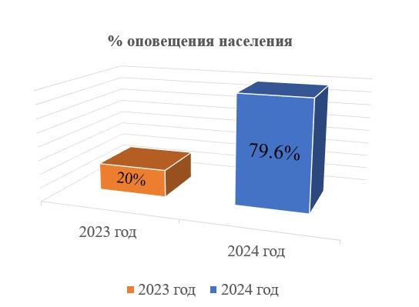

С целью повышения безопасности населения и пресечения правонарушений на территории Никольского городского поселения, Администрацией в 2024 году подготовлен проект «Безопасный город», который включает в себя установку 95-ти камер до 2028 года за счет средств местного бюджета.
По инициативе Главы поселения и администрации в рамках проведения пилотных испытаний системы экстренной связи, установлена тревожная кнопка «Гражданин полиция» на здании Никольского Дома культуры.
С декабря 2024 года вновь активно начала работу никольская добровольная народная дружина. Совместно с полицией проведено 6 рейдов. Проведен прием граждан, на котором рассмотрены обращения жителей. В рамках празднования Нового года силами дружины осуществлялась охрана общественного порядка.
Для мобильной работы дружины, администрацией города приобретен автомобиль, предоставлено офисное помещение, оборудованное необходимой мебелью и оргтехникой.
В рамках исполнения полномочий по обеспечению пожарной безопасности в 2024 году проведены работы по замене 5-ти пожарных гидрантов, осуществлены мероприятия по очистке пожарного водоема, расположенного в поселке Гладкое.

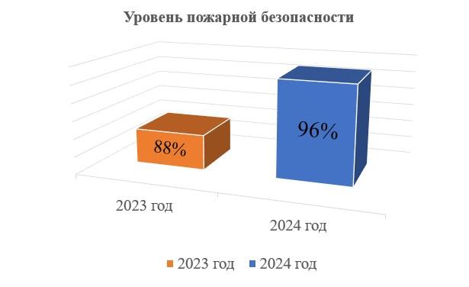
В 2023 году работы по данному направлению не проводились.

В рамках исполнения государственных полномочий по военному учету осуществляется первичный учет граждан, подлежащих военному призыву и мобилизации. В 2024 году проведено 2 проверки предприятий по вопросам воинского учета. В 2024 году на военную службу призвано 29 новобранцев.
Сотрудники военно-учетного стола ведут активную работу по набору девушек и юношей для поступления высшие военные учебные заведения Министерства обороны России.
С первых дней проведения специальной военной операции на территории Никольского городского поселения осуществляют свою волонтерскую деятельность около 10 объединений и сообществ, которые организовали пункты сбора гуманитарной помощи.
Волонтеры плетут маскировочные сети, собирают посылки с продуктами, одеждой, медикаментами, техникой и инструментами, изготавливают окопные свечи, открытки поддержки от детей, талисманы. Среди волонтеров - активные пенсионеров, школьные учителя, члены совета ветеранов, молодое поколение никольчан. Администрация Никольского городского поселения не осталась в стороне и активно участвует в сборе средств.
В течение года администрацией оказана различная помощь семьям участников СВО. За 2024 год поступило около 175 обращений. Оказана помощь различного характера: в решении бытовых проблем, вопросов юридического и социального характера, помощи оформления выплат. Выделено помещение для волонтерского объединения «От сердца к сердцу», изготавливающих маскировочные сети. За 2024 год изготовлено 11 100 кв.м. сетей для фронта.

Администрацией продолжается активная работа по реализации жилищных программ.
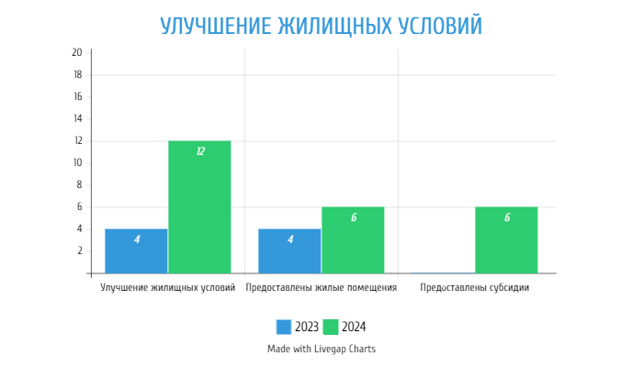
По данным на 01 января 2025 на учете состоит 130 семей, нуждающихся в жилых помещениях, что ниже показателей за 2023 год на 11 семей.
В 2024 году проведено 10 заседаний общественной жилищной комиссии.
Признаны малоимущими и нуждающимися в жилых помещениях, предоставляемых по договорам социального найма - 8 семей.
Признаны нуждающимися в улучшении жилищных условий - 3 семьи.
В течение года по различным основаниям сняты с учета нуждающихся в жилых помещениях 33 семьи.
В рамках исполнения наказов Президента и Года семьи в 2024 году улучшили жилищные условия 12 семей:
- 6 семей получили жилье по договорам социального найма, в том числе 1 семья, воспитывающая ребенка-инвалида;
- 6 многодетных семей – участники жилищных программ.
Среди семей участников различных программ:
1 семья - из числа молодых семей;
1 семья – улучшила свои жилищные условия в рамках государственной программы «Формирование городской среды и обеспечение качественным жильем граждан».
4 семьи – в рамках государственной программы «Обеспечение доступным и комфортным жильем и коммунальными услугами граждан Российской Федерации»;
На софинансирование указанного мероприятия использованы средства местного бюджета в размере 1, 5 млн. руб.
В целях поддержки медицинских работников администрацией предоставлена служебная квартира заведующей фельдшерско-акушерским пунктом в поселке Гладкое.
Переданы в собственность граждан по договорам приватизации:
- 29 отдельных квартир,
- 8 комнат в коммунальных квартирах.
Всего передано в собственность граждан 1 634,6 кв. м общей площади жилых помещений.
При осуществлении деятельности, связанной с земельными отношениями в 2024 году
принято 482 решения по оформлению земельных участков, в рамках «гаражной амнистии», данный показатель выше результатов 2023 года в 9 раз.

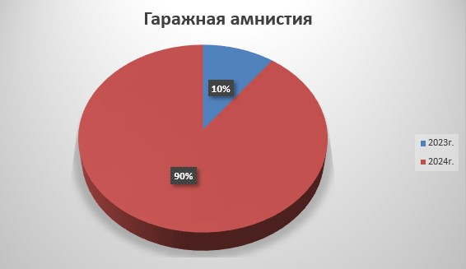

Поставлено на кадастровый учет 129 земельных участков под многоквартирными домами.
Предоставлено 20 земельных участков многодетным семьям и 9 земельных участков - ветеранам боевых действий. В 2023 году участки многодетным семьям не выделялись.
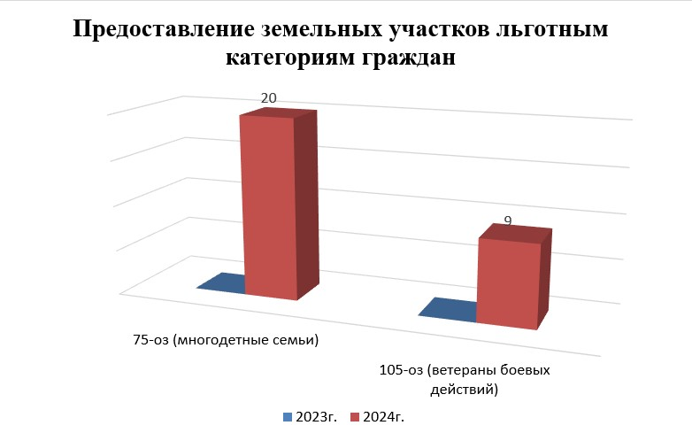

В Никольском городском поселении проживает 4049 несовершеннолетних.
При администрации работает комиссия по делам несовершеннолетних и защите их прав. Деятельность комиссии направлена на профилактику безнадзорности и противоправного поведения несовершеннолетних.
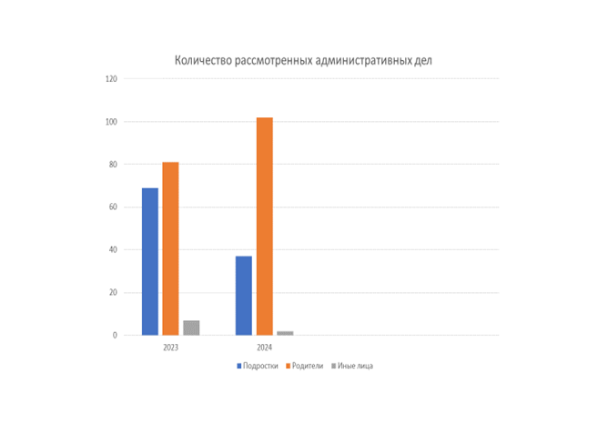
В 2024 году проведено 24 заседания комиссии, на которых рассмотрено 379 материалов. вынесено 96 постановлений о наложении административных штрафов на общую сумму 116.600 рублей. Взыскано 81.600 рублей.
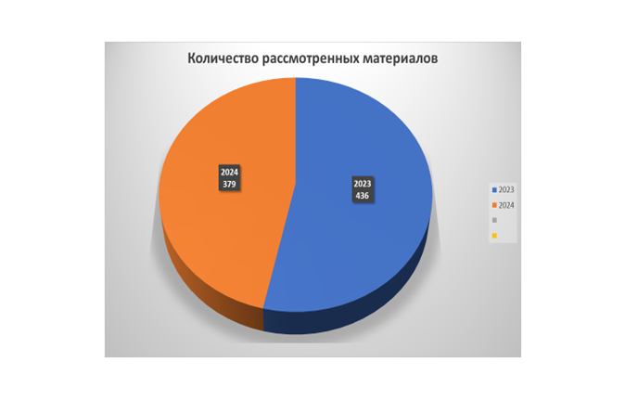
Приоритетным направлением работы комиссии является профилактика безнадзорности и противоправного поведения несовершеннолетних, в целях реализации которого комиссия совместно с различными службами проведено 123 мероприятия в рамках «Дня профилактики», обследовано 154 семьи, оказано 530 консультаций, проведена индивидуально-профилактическая работа с 220 несовершеннолетними и их законными представителями, проведено 10 советов по профилактике в общеобразовательных учреждениях города и ГБУ ЛО «Никольский ресурсный центр», проведено 9 рейдовых мероприятий. На личном приеме в Отделе принято 83 гражданина.
В 2024 году администрацией выделено финансирование на организацию рабочих мест для временного трудоустройства несовершеннолетних. За счет средства муниципального бюджета в летний период 2024 года организовано 70 рабочих мест и реализовано 500 тыс. рублей.
Всего за счёт средств областного и местного бюджетов в период летней занятости организовано 255 временных рабочих мест для подростков.

Одним из направлений в работе администрации города является создание условий для реализации творческих, спортивных и интеллектуальных способностей никольчан, их интересного отдыха и досуга.
В 2024 году продолжалась реализация целевой программы по развитию культуры. Осуществление программных мероприятий способствует последовательному развитию культуры и искусства города, созданию условий для организации досуга, модернизации материальной базы учреждений культуры, целевому использованию бюджетных средств.
На территории города успешно работает муниципальное учреждение культуры, «Никольский дом культуры».
Объем бюджетных средств, выделенных на сферу культуры в 2024 году, составил 41,3 млн. рублей, увеличение финансирования по сравнению с 2023 годом составило на 9, 3 млн. рублей.
Для различных возрастных и социальных групп населения проведены: городские праздники, торжественные мероприятия, фестивали, конкурсы, спортивно-зрелищные мероприятия, детские игровые программы, молодёжные танцевально-развлекательные программы и др.
Всего за 2024 год городским муниципальным учреждением культуры проведено 391 культурно-массовое мероприятие, которые посетило 44136 человек.
В доме культуры работают 34 клубных формирования
В кружках занимаются 550 человек
Из них детей: 366
Продолжают свою работу 9 любительских объединений различной направленности, в которых занимается 1141 человек.
Творческие коллективы Дома культуры в 2024 году стали лауреатами и дипломантами в 10 международных, 8 Всероссийских и зональных, 5 областных и 3 муниципальных конкурсах и фестивалях.
Материально-техническая база дома культуры обновляется ежегодно. В отчетный период в доме культуры было приобретено звуковое и световое оборудование, установленное на сцене и в танцевальном зале. Для коллективов художественной самодеятельности приобретены костюмы и танцевальная обувь.
Проведена гидроизоляция кровли. Выполнен косметический ремонт потолка в большом зале.
В Никольском городском поселении уделяется большое внимание развитию физической культуры и спорта. Численность посещений спортивных объектов в 2024 году составила 18624 человека, общая численность по сравнению с 2023 годом увеличилась на 3,28%.
На реализацию мероприятий в области физкультуры и спорта из бюджета выделено 29, 5 млн. руб., что на 107, 5 тыс. рублей больше, чем 2023 году.
В 2024 году «СДЦ «Надежда» на территории Никольского городского поселения проведено 224 спортивно-массовых и физкультурных мероприятий.
Спортивные объекты Никольского стали место проведения крупных областных мероприятий:
- Региональная школьная спортивная лига Ленинградской области по Хоккею в валенках;
- Областной фестиваль дворовых видов спорта, в рамках которого провели соревнования для детей с особенностями развития;

- Первенство, Чемпионат, Кубок Ленинградской области по Футболу и многое другое.
- никольская команда по Лазертагу неоднократно становилась призером в различных турнирах и завоевали первые, вторые и третьи места.
- в Спартакиаде пенсионеров «За здоровый образ жизни», наши участницы завоевали второе командное место и шесть медалей в личном зачете.
- Хорошие результаты показали семьи города Никольское: так семья Запорожко завоевала I место в Районном Фестивале «ГТО в моей семье», семья Кузьминых завоевала I место в категории «папа и ребенок» в соревнованиях среди семейных команд «Папа, мама, я – спортивная семья!»
- Отличные результаты показали наши ребята по Баскетболу в Областном фестивале дворовых видов спорта завоевав I место.

Молодежная политика, проводимая на территории поселения, является неотъемлемой частью его социально-экономического развития. Финансирование развития молодёжной политики в 2024 году составило 480, 0 тыс. рублей.
В Никольском ведет активную работу Молодежный совет при главе администрации. В 2024 году работа Совета активизировалась.
Советом были проведены мероприятия для школьников: «День космонавтики», «День здорового образа жизни», «Вечер добрых слов», «День музыки», «День ПДД» и «День вымышленного праздника».
В 2024 году участники совета молодёжи участвовали в качестве волонтеров в организации областных и всероссийских мероприятий: «Лыжный марафон в Токсово», «Лыжня России 2024», «Чистые игры 2024», «Лига героев - Всероссийский забег в Санкт-Петербурге», «Линия спорта» на базе МКУ «СДЦ Надежда», закрытие хоккейного сезона 2023-2024 годов в СКК «Юбилейный», «Алые паруса», «Кубок Первого канала», «Фестиваль дворовых видов спорта» и многие другие.
Совет принял участие в значимых мероприятиях и акциях, посвящённых 79-ой годовщине Победы в Великой Отечественной войне: «Георгиевская лента», «Свеча памяти», поздравления ветеранов с Днём Великой Победы.
В рамках проведения Всероссийского субботника, организовали собственный субботник на территории Никольского городского поселения с привлечением школьников. Участники совета с активно принимают участие в рационных спортивных мероприятиях, ежегодно принимают участие в районном туристическом слёте в поселке Шапки. На протяжении года участники совета не забывают про саморазвитие, участвуя в развивающих сменах в центре «Молодёжный»: смена «Лидер», слет молодежных советов Ленинградской области.
Администрация совестно с Советом депутатов оказывают всестороннюю поддержку молодежи Никольского. В 2024 году для нужд Молодёжного совета приобретена необходимая оргтехника, экипировка и инвентарь. В 2025 году запланировано выделение отдельного помещения.
В 2024 году продолжилось активное развитие информационной политики города. Информация о деятельности органов местного самоуправления и нормативные правовые акты, принимаемые советом депутатов и администрацией, публикуются в газете «Тосненский вестник» и интернет-издании «Леноблинформ», а также размещаются на официальном сайте в сети Интернет. Своевременное информирование граждан проводится через официальную группу ВКонтакте.
Говоря о цифрах и показателях, новых планах и проектах, нельзя забывать, что за ними стоят конкретные люди, поэтому оценка населением деятельности администрации – это самый ценный показатель.
И эта оценка складывается из многих факторов – качества оказываемых государственных и муниципальных услуг, оперативности сотрудников администрации в решении тех или иных вопросов при обращении граждан и степени открытости местной власти перед населением.
Количество оказываемых муниципальных услуг ежегодно увеличивается. Всего администрацией оказывается 58 муниципальных услуг, которые осуществляются в соответствии регламентами.
Для оказания муниципальных услуг по принципу «одного окна», администрацией заключено соглашение с МФЦ о взаимодействии, согласно которому жители Никольского городского поселения в удобное для них время могут обратиться за получением муниципальных услуг на территории города.

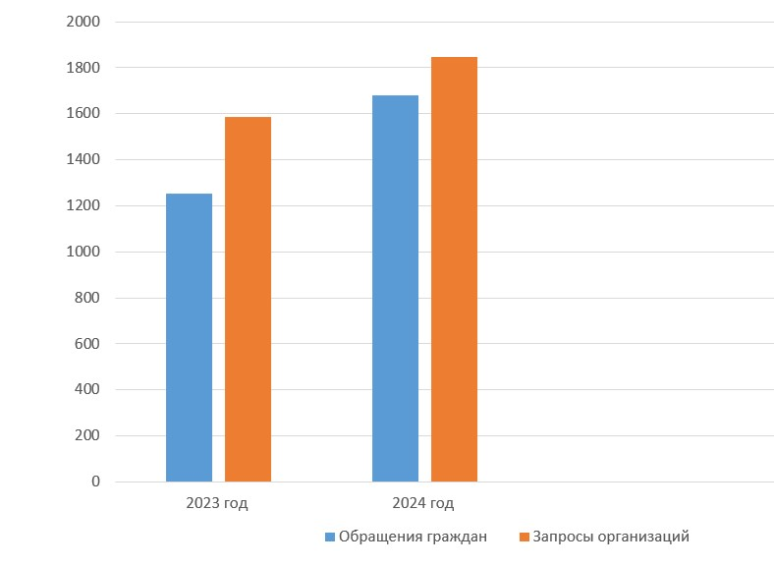

В 2024 году администрацией было принято 1593 обращений и заявлений об оказании муниципальных услуг от жителей города, 1845 – обращения и запросы организаций. Все обращения рассматривались особенно внимательно, в пределах полномочий администрации принимались необходимые меры для решения проблем жителей. В основном заявления касались земельных отношений и оформления собственности.
Подводя итоги 2024 года, и реализуя намеченные ориентиры развития поселения в ушедшем году, хочется отметить, что положительная динамика развития сохранена, наблюдается рост основных показателей, не допущено снижения уровня доходов населения, все основные предприятия и учреждения функционируют в рабочем режиме.
Впереди — большая и серьезная работа, требующая слаженных действий от каждого.
На 2025 год и ближайшую перспективу администрация ставит перед собой следующие задачи:
Решение вопроса о предоставлении земельных участков для многодетных семей и участников боевых действий;
Строительство многоквартирного дома на ул. Пионерской;
Большая работа запланирована по строительству и ремонту дорог в микрорайонах «Белая дача, «Перевоз», «Южный», «Первомайский» и «Южный»
Запланировано строительство тротуара к детскому саду № 18;
Вдоль улицы Спортивная,
вдоль Советского проспекта до Микрорайона «Белая Дача».
Уже начались работы по благоустройству территории по адресу: город Никольское улица Октябрьская, дома 1-2-3 в рамках проекта «Городская комфортная среда»
Запланировано обустройство детских площадок в микрорайоне «Южный» и микрорайоне «Белая дача»;
- обустройство дворовой территории - ремонт дороги и тротуара по ул.Лесная
- обустройство парковочных зон на территории города Никольское:
напротив, дома 223 по Советскому проспекту,
напротив, дома 5 по ул.Западная, у дома 1 по ул.Западная.
В целях обеспечения безопасности населения будет продолжена работа: по замене неисправных пожарных гидрантов, установке дополнительных камер видеонаблюдения системы «Безопасный город», расширение системы оповещения населения на случай чрезвычайных ситуаций.
Развитие физической культуры на территории поселения является одним из приоритетных направлений работы администрации. В 2025 году перед администрацией ставится задача провести подготовительные мероприятия по капитальному ремонту ФОКа.
В культурной сфере также планируются значительные изменения. Началась подготовка проектно-сметной документации по строительству Дома культуры в поселке Гладкое.
В 2025 году перед нами стоят сложные, но очень интересные задачи. Основное событие года – 80-летие Победы в Великой Отечественной войне. Указом Президента этот год объявлен Годом защитника Отечества. Это не просто календарная дата, а символ национального единства и патриотизма.
Губернатор Ленинградской области Александр Дрозденко объявил 2025 год Годом Победы, и подготовка к торжествам идет уже сейчас. Перед нами стоят задачи выполнить наказы Президента и губернатора. Наши усилия будут направлены на то, чтобы окружить ветеранов вниманием, оказать посильную помощь.
Событиям юбилейного года, которые адресованы молодежи, необходимо уделить самое пристальное внимание. Цель мероприятий не просто рассказать о событиях военных лет, но и вовлечь подрастающее поколение в изучение и сохранение истории своей семьи и Родины.
Задач много, все они важные и направлены на создание в Никольском городском поселении комфортной, безопасной среды, для максимально полной реализации возможностей всех возрастных групп – детей, молодежи, взрослого населения и наших ветеранов.
Наша главная цель - сохранить достигнутый уровень и продолжить работу по намеченным планам.

